МИНИСТЕРСТВО НАУКИ И ВЫСШЕГО ОБРАЗОВАНИЯ РОССИЙСКОЙ ФЕДЕРАЦИИ

ФЕДЕРАЛЬНОЕ ГОСУДАРСТВЕННОЕ БЮДЖЕТНОЕ

ОБРАЗОВАТЕЛЬНОЕ УЧРЕЖДЕНИЕ ВЫСШЕГО ОБРАЗОВАНИЯ

«УФИМСКИЙ УНИВЕРСИТЕТ НАУКИ И ТЕХНОЛОГИЙ»

ИНСТИТУТ ИНФОРМАТИКИ, МАТЕМАТИКИ И РОБОТОТЕХНИКИ

КАФЕДРА ВЫЧИСЛИТЕЛЬНОЙ ТЕХНИКИ И ЗАЩИТЫ ИНФОРМАЦИИ

ПРОИЗВОДСТВЕННАЯ ПРАКТИКА

ПО ПРОГРАММЕ БАКАЛАВРИАТА

ГАЙДАЙЧУК ДАНИЛ АЛЕКСЕЕВИЧ

АВТОМАТИЗАЦИЯ РУТИННЫХ ЗАДАЧ И РАЗРАБОТКА СРЕДСТВ

ПРОВЕДЕНИЯ АУДИТА СЛУЖБЫ КАТАЛОГОВ

WINDOWS SERVER (ACTIVE DIRECTORY)

|  |  |
| --- | --- |
|  | Выполнил:  Студент 3 курса очной формы обучения  Направление подготовки (специальность): Информационная безопасность  Направленность (профиль): Безопасность автоматизированных систем |
|  | Руководитель  кандидат технических наук, доцент  (ученая степень, ученое звание, должность)  А.Д. Кириллова  (И.О. Фамилия) |
|  |  |

Уфа – 2025

СОДЕРЖАНИЕ

…

ВВЕДЕНИЕ

…

Тип – Times New Roman.

Размер для основного текста – 14 пт.

В таблицах и подрисуночных надписях – допускается 12 пт.

Выравнивание текста по ширине.

Межстрочный интервал – полуторный (в таблицах допускается одинарный).

Абзацный отступ 1,25 см.

«СОДЕРЖАНИЕ», «ВВЕДЕНИЕ», «ЗАКЛЮЧЕНИЕ», «СПИСОК ЛИТЕРАТУРЫ», «ПРИЛОЖЕНИЕ» следует располагать в середине строки без точки в конце и печатать прописными буквами 16 пт, полужирным шрифтом, не подчеркивая. Выравниваются по центру без абзацного отступа. Точка в конце заголовка не ставится.

Заголовок раздела содержит номер раздела и его название. Заголовки разделов печатаются с прописной буквы 16 пт, полужирным шрифтом, не подчеркивая, выравниваются по центру без абзацного отступа.

Заголовки подразделов, пунктов следует печатать с прописной буквы 14 пт, полужирным шрифтом, не подчеркивая, с абзацного отступа без точки в конце.

Таблица (тип шрифта – Times New Roman, размер – 14 пт, также допускается 12 пт) располагается по центру непосредственно после текста, в котором впервые дана ссылка на нее; при ссылке пишется слово «таблица» с указанием ее номера. Обозначение таблицы – слева над таблицей, без абзацного отступа пишется слово «Таблица», затем номер, тире и название таблицы с заглавной буквы, точка в конце не ставится, например:

Таблица 1 – Классификация технологического оборудования и оснастки в сборочном цехе

|  |  |  |
| --- | --- | --- |
|  |  |  |
|  |  |  |
|  |  |  |

Рисунки располагаются непосредственно после текста, в котором они поминаются впервые, или на следующем листе; при ссылке на иллюстрации пишется «... в соответствии с рисунком» с указанием его номера.

Обозначение рисунка (тип шрифта – Times New Roman, размер – 14 пт, стиль – обычный, выравнивание – по центру) – слово «Рисунок», затем номер, тире и название иллюстрации с заглавной буквы, точка в конце не ставится, например:

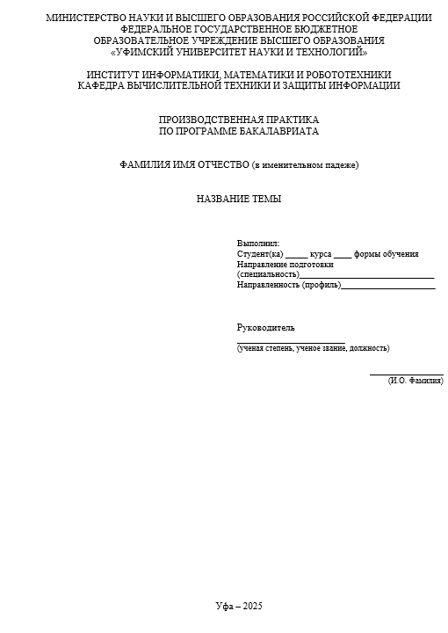

Рисунок 1 – Пример титульного листа

Рисунок располагается через 1 пустую строку от предшествующего текста. После названия рисунка до текста также остается одна пустая строка.